Внеурочное занятие в 3 классе (8 вид обучения, интеллектуальная недостаточность)
на тему: «Занятие-квест «Вековая Карелия»
Цель занятия: Расширять и систематизировать знания детей о родном крае. Познакомить с её историей, национальными традициями, неповторимой красотой природы.
Задачи:
Образовательные:
1.Расширять представления детей о родном крае, об истории, о достопримечательностях Карелии.
2.Расширять и активизировать словарь по теме.
Развивающие:
Развивать логическое мышление;
Совершенствовать умение отвечать на вопросы связными, полными предложениями
Развивать познавательную активность, любознательность, стремление к самостоятельному познанию и размышлению.
Развивать умение рассуждать, анализировать, делать выводы.
Стимулировать речевую активность.
Развивать умение совместно достигать цель, сотрудничать друг с другом при решении проблемной задачи, умение действовать сообща.
Воспитательные:
Воспитывать у детей любовь к родному краю, чувство гордости за свою малую Родину.
Воспитывать чувство патриотизма. Формировать навыки сотрудничества, взаимопонимания, доброжелательности.

Формирующиеся ценности: патриотизм, любовь к Родине, историческая память и преемственность поколений, самореализация.
Форма проведения: игра -квест
Оборудование: интерактивная доска, проектор, словарь, изображения флагов разных стран (3) и флаг России и Карелии, изображение герба России и Карелии, книга «Карельская кухня»
Виды детской деятельности: коммуникативная, познавательная, практическая. игровая.

Ход занятия.
Вводная часть. Педагог приветствует детей.
«Неожиданно» в групповой комнате появляется шар, наполненный гелием.
К шару привязан конверт. Учитель предлагает прочитать послание.
Текст письма.
Я, Петр 1, отдам свой клад не сразу
Не зря я нес свою поклажу!
Сначала о Карелии загадки разгадайте вы,
А после уж подарки забирайте.
Бегите вы за кладом пока он не исчез.

Педагог предлагает отправиться на поиск «клада».
- Ребята нас приглашают на поиски клада. А вы знаете кто такой Петр Первый? Пётр I Алексе́евич, прозванный Вели́ким — последний царь всея Руси (с 1682 года) и первый Император Всероссийский (с 1721 года). Представитель династии Романовых.
Выслушав ответы детей, учитель резюмирует информацию о роли царя Петра I в истории возникновения города Петрозаводска.

Слайд 1 (портрет Петра 1).

Для того, чтобы отправиться на поиск «клада», учитель предлагает детям выбрать из нескольких флагов флаг России и флаг Карелии и герб России и Карелии.
- Как называются эти изображения? (символы страны)
- Что обозначают цвета флага Росси и Карелии?

Дети получают «маршрутный лист», где указан маршрут движения по станциям.

Основная часть.
Группа отправляется по маршруту и проходит 4 станции с заданиями.

После выполнения задания на каждой станции дети получают фрагмент картинки (карты Карелии).
1 Станция. «Природа Карелии», интерактивная игра «Третий лишний»
- Выбрать то, что относиться к Карелии.
Слай 2. (картинки и слова)
Ладога, Байкал, Онего
Петрозаводск, Москва, Сегежа
Каштан, сосна, ель
Брусника, черешня, морошка

По результату выполнения задания на станции дети получают фрагмент карты и переходят на следующую станцию.

2 станция «Жизнь и занятия наших предков».
- Наиболее многочисленный народ среди всех коренных обитателей Карелии -это карелы. финны, вепсы.
Слайд 3,4
Ссылка к видео: https://yandex.ru/video/preview/14369693500044457544

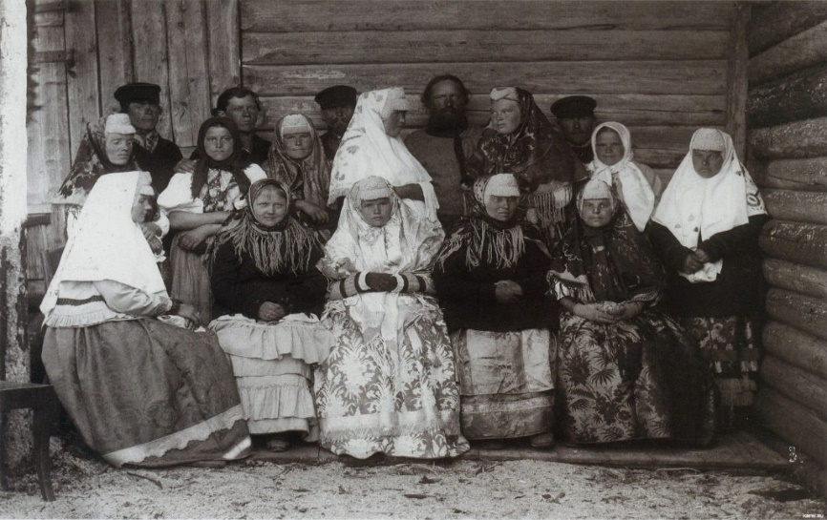
- Основными занятиями карелов в мирное время были рыбная ловля и охота. Также они разводили лошадей, овец, коров, оленей. Благодаря этому население получало мясо, шерсть, молоко. Было развито как морское, так и речное рыболовство. Этому способствовало большое количество пресноводных озер и рек на территории Карелии, близость к Белому морю. Рыбу ловили с помощью сетей и ловушек. В горных и лесных районах охотники добывали диких зверей и для охоты использовали лук со стрелами, ружья. Из шкур животных шили одежду. У карелов имелись лыжи, сани для передвижения. Для рыбалки применялись плоты, лодки.

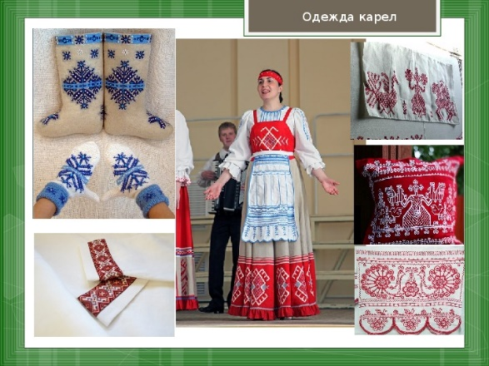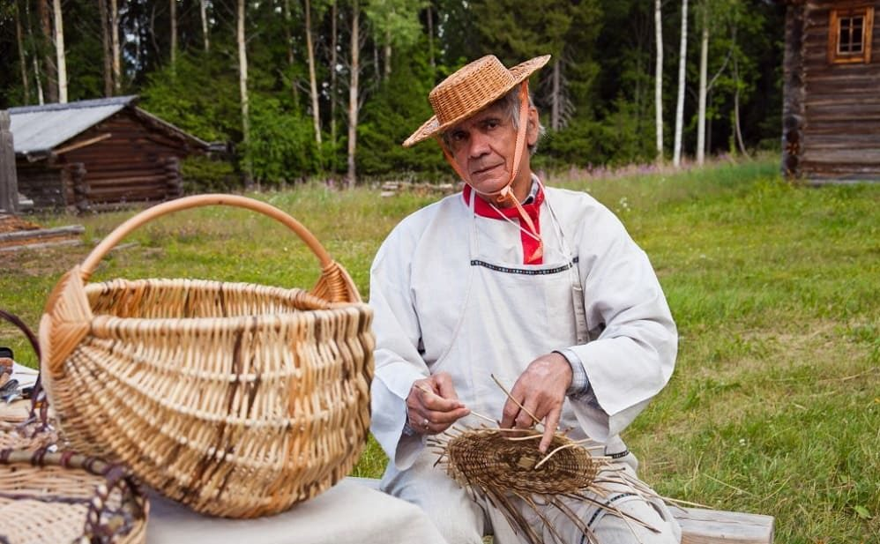

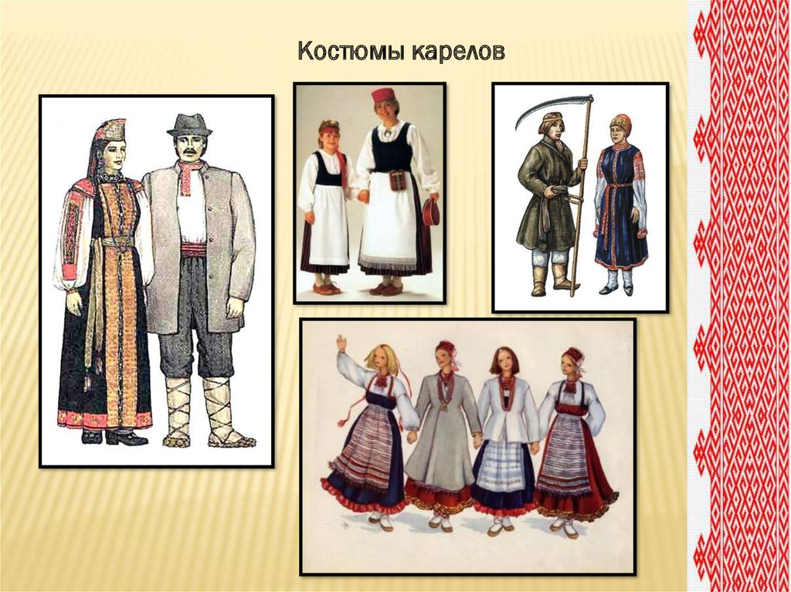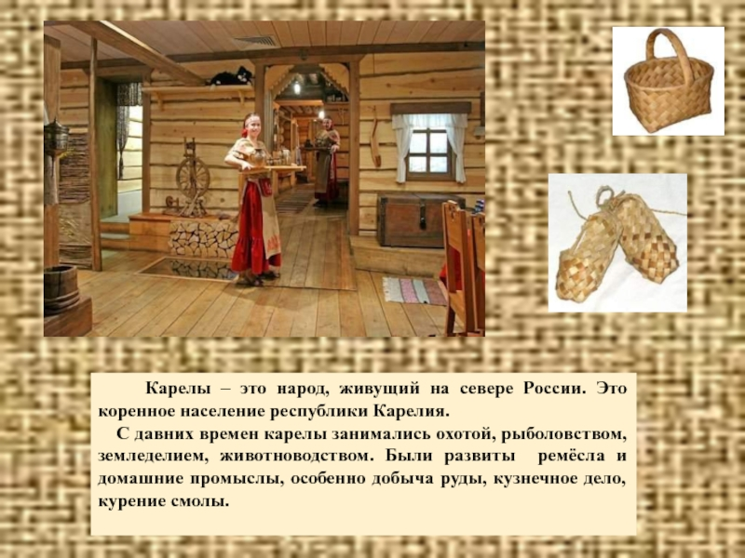

- Игра в круге
-Я Буду называть человека, а выговорите, что он делает:

-бочарник (делал бочки)
- Лукошечник (плёл корзины и лукошки)
- столяр (делал мебель)
- плотник (строил дом)
- колесники (делали колёса к телегам).

По результату выполнения задания на станции дети получают фрагмент карты и переходят на следующую станцию.

3 станция «Знаменитые места Карелии».
Ссылка на видеоролик «Интересные места Карелии» https://yandex.ru/video/preview/14592132908656939820

Конкурс карельских скороговорок.
- Макар да кошка, комар , да мошка.
- Пекарь печёт калачи в печи.

Конкурс карельских загадок :
1.Шелка, кружево на спину,
летнюю обувь на ноги,
собирайся быстренько
шустренького ожидать (рыболовная сеть).
2. Низкая сосна на болоте.
На вершине сосны каравай (морошка).
3. Красная корова на травяной привязи (брусника).
4. Ночи кричит, дни кричит – голос не надорвёт. (Водопад)
5. Лебедь летит, крыльями помахивает, воду с крыльев отряхивает. (Лодка с веслами).

По результату выполнения задания на станции дети получают фрагмент карты и переходят на следующую станцию.

4 станция «Карельская кухня»
- Рассматривают книгу «Карельская кухня»

- Проводится викторина «Верите ли вы…» по блюдам карельской кухни. Вопросы викторины и ответы -картинки появляются на экране.

- Верите ли вы, что самым любимым пищевым продуктом карел был хлеб?

- Да. Обычно карелки выпекали хлеб круглой формы. К хлебу относились очень бережно. С ним связано много обычаев и примет. Например, карел, даже ребёнок, знал, что грех положить каравай на стол «вниз головой». Когда хозяин начинал резать хлеб, дети старались получить горбушку - съевший её «быстрее рос». Второй ломоть старались не брать - он «ленивый». За третий ломоть шла борьба - получивший его становился проворным, шустрым и всегда быстрым.

2.Как вы думаете: можно ли приготовить жаркое из рыбы и мяса?

-Да. Старокарельское блюдо, давно забытое в Карелии, но сохранившееся в восточных районах Финляндии.

3.Верите ли вы, что в дальних поездках, во время работы в лесу маслёнкой служил каравай хлеба?
- Да. От него отрезали краюху, снимали часть мякоти и в углубление закладывали масло. Крышку маслёнки заменяла краюха. В такой посудине масло хорошо сохранялось.

4.В прошлом олонецкие карелы варили суп из крапивы. Как он назывался?
- Щи из крапивы.

По результату выполнения задания на станции дети получают последний фрагмент карты и собирают изображение карты Карелии.

Итог.
Игра «КАРТОШЕЧКА В ГОРШОЧКЕ» карельская игра

Дети образуют два круга: внешний – горшочек, внутренний – картошка. Под музыку дети начинают двигаться: внешний круг идут по кругу, внутренний двигаются «гуськом» противоходом (картошка вариться). На последнюю фразу дети из внешнего круга останавливаются, а дети во внутреннем кругу постепенно встают (картошка сварилась) и поворачиваются к детям из внешнего круга. На последний аккорд дети - картошка надувают щеки, а дети – горшочек протыкают их (проверяют, «сварилась ли картошка»). Чьи щечки не сдулись, та картошка «доваривается» - пляшет.

- Чудесна картошка сварилась, рассыпчата, для начинки в самый раз.
Ученик: Я б калиточек картофельных поел,
Что б лежали на тарелочке горочкой.
Что б румяны, что б хрустели корочкой!

Учитель выносит калитки ( национальное карельское блюдо: тонкие открытые пироги из ржаной муки, начинка картофель или пшено) и получают вкусный «клад».

